**Муниципальное бюджетное дошкольное образовательное учреждение**

**«Детский сад №6 «Лучик» г. Аргун**

**ПРОЕКТНАЯ ДЕЯТЕЛЬНОСТЬ ВО ВТОРОЙ МЛАДШЕЙ ГРУППЕ**

**«МОЯ РОДИНА_ РОССИЯ!»**

Выполнил воспитатель:

Абубакарова А.И.

Согласовал старший воспитатель:

Мажидова А.М.

г. Аргун

**Проект «МОЯ РОДИНА - РОССИЯ» во второй младшей группе**

**Проблема**

Большое значение для познавательного, социально-коммуникативного, речевого и нравственного развития детей дошкольного возраста имеет знакомство с родным городом, с его достопримечательностями, улицей, на которой проживает ребенок. С Родным Краем и нашей большой страной Россией!

Далеко ни все родители имеют достаточно знаний о своем городе, не всегда уделяют внимание данной проблеме, считая ее неважной, поэтому дети не владеют достаточной информацией о родном городе, не говоря уже о нашей великой стране России, ее просторах, широтах, богатствах! Не имея достаточного количества знаний, трудно сформировать уважительное отношение к своей стране, трудно взрастить в ребенке чувство гордости за свою страну, чувство патриотизма!

Следуя из выше сказанного, мы считаем данную проблему актуальной.

**Актуальность**

Целенаправленное ознакомление ребенка с родным краем – это составная часть формирования у него патриотизма. Ведь чувство Родины малыша связывается с местом, где он родился и живёт.

Чувство Родины начинается у ребёнка с отношения к семье, к самым близким людям - к матери, отцу, бабушке, дедушке. Это корни, связывающие его с родным домом и ближайшим окружением. Чувство Родины начинается с восхищения тем, что видит перед собой ребёнок, чему он изумляется и что вызывает отклик в его душе. И хотя многие впечатления ещё не осознанны им глубоко, но, пропущенные через детское восприятие, они играют огромную роль в становлении личности.

Любовь к родному краю, к своей Родине не возникает у ребёнка само по себе. С самого раннего возраста необходимо формировать чувство любви и уважение к тому месту, где живёт ребёнок.

Поэтому проблема формирования разносторонней и полноценной личности в условиях детского сада приобретает особое значение.

**Цель проекта:**

Сформировать первые представления о семейной, гражданской принадлежности, патриотические чувства.

**Задачи проекта:**

Беседовать с детьми о членах семьи, подчеркивать их заботу друг о друге;

Учить детей называть родной город. Побуждать их рассказывать о том, где они гуляли в выходные дни;

Продолжать знакомить с профессиями, обращать внимание на трудовые действия и их результат. Учить беречь то, что сделано людьми;

В играх помогать детям посредством речи взаимодействовать друг с другом. Продолжать расширять и активизировать словарный запас детей;

Воспитывать умение слушать новые стихи, рассказы, сопереживать героям.

**Вид проекта: краткосрочный (1 неделя)**

**Участники проекта: воспитатель группы, дети 3-4 лет (2 младшая группа)**

**Этапы реализации проекта:**

1.Подготовительный этап

Накопление информации по теме. Беседы с детьми для выявления знаний о своей семье, городе

Подбор художественной литературы (стихотворений, рассказов), игр, иллюстративного материала

Подготовка атрибутов для игр, НОД

2.Основной этап

*Понедельник*

Закрепить знания детей о членах семьи, подчеркивать их заботу друг о друге.

Утро:

Беседа на тему «Наши родители»

Рассматривание семейных фотографий

Прогулка:

Сюжетно-ролевая игра: мама-дочка

Вечер:

Чтение художественной литературы

Агния Барто «Мама»

*Вторник*

Формировать представления о родном городе. Учить детей называть родной город.

Утро:

Беседа на тему: «Город, в котором я живу»

Рассматривание фотографий с изображением городских объектов. Знакомство с гербом и флагом города Кубинка

Прогулка:

Строительная игра: строим улицу

Вечер:

Чтение художественной литературы

Агния Барто «Разлука»

*Среда*

Продолжать знакомить детей с профессиями, обращать внимание на трудовые действия и их результат.

Утро:

Повторная беседа о родном городе, его объектах: больница, магазин, детский сад

Прогулка:

Сюжетно – ролевые игры: врач – больной, воспитатель – ребенок, продавец – покупатель

Вечер:

Чтение гимна города Орехово – Зуева (отрывок)

(Сергей Борискин)

*Четверг*

Продолжать учить детей называть родной город.

Утро:

НОД «Город в красках»

Прогулка:

Беседа на тему: «Наша Родина»

Знакомство с флагом и гербом РФ. Рассказ детям о президенте В.В. Путине! Поддержание патриотизме, гордости за родную страну.

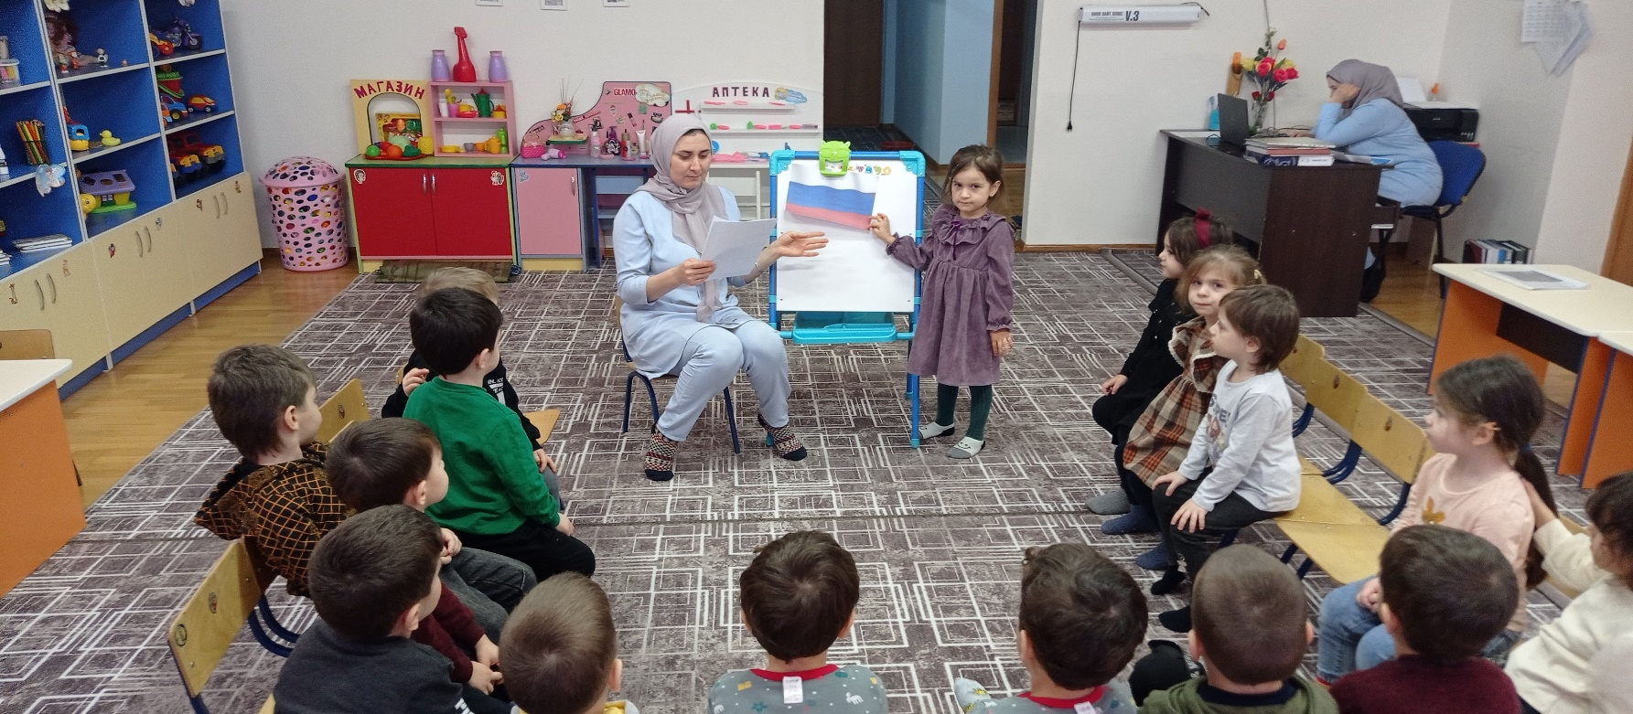

Вечер:

Чтение художественной литературы: «Наше отечество»

Константин Ушинский

*Пятница*

Утро:

Совместная деятельность детей «флаг России. Аппликация»

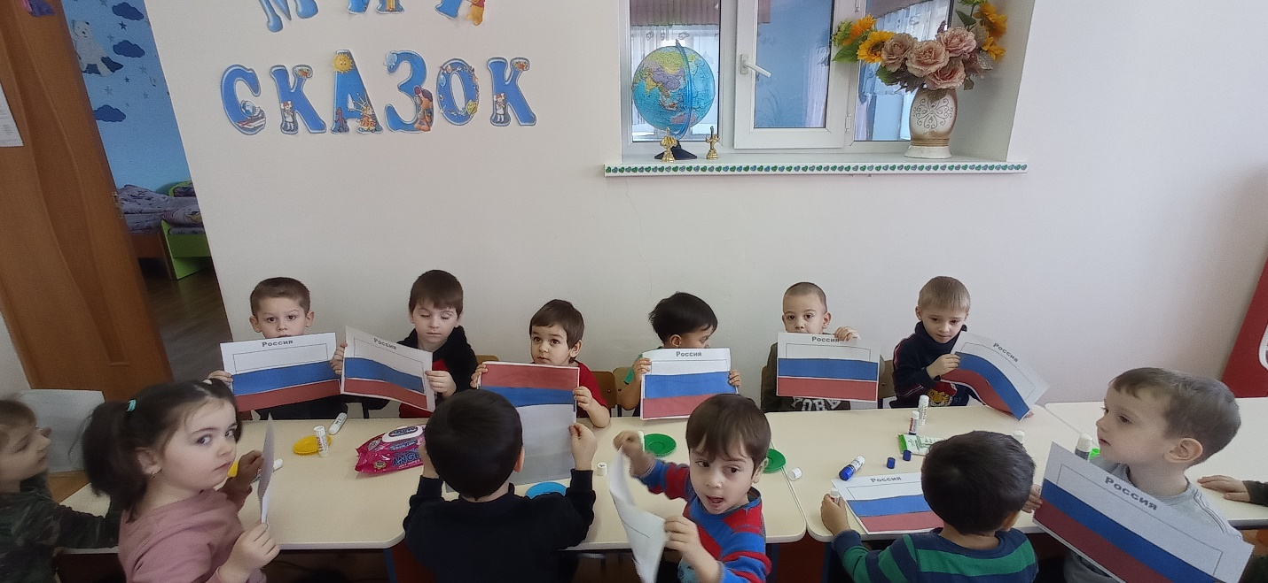

Прогулка:

Строительная игра: построй город

Вечер:

Чтение и слушание гимна России (отрывок)

3.Заключительный этап

Подведение итогов

Оформление патриотического уголка

Результаты:

Таким образом, в ходе спланированной деятельности у детей были закреплены знания о членах семьи; сформированы первые представления о родном городе, стране.